10.02.2022

4 ТП

Задание 1. Прочитайте текст и письменно переведите.

Задание 2. Прочитайте утверждения и исправьте некорректные. Запишите в тетрадь.

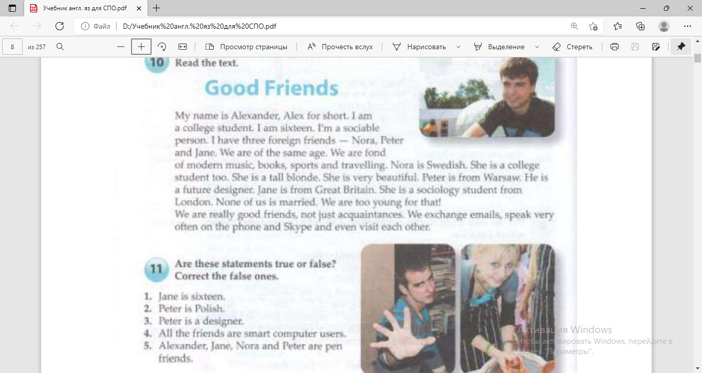

Выполненные задания отправить до 12.02.22 на электронную почту: [demina1960@inbox.ru](mailto:demina1960@inbox.ru) или на whatsapp 89235937332

Преподаватель: Демина Надежда Дмитриевна